桃園市104年度國民中小學校長辦學績效表
配合推動各項教育活動情形成果表
推動類別：■學校 □全市教育服務
活動屬性：□例行性 ■非例行性
活動名稱：低碳飲食愛地球營養講座
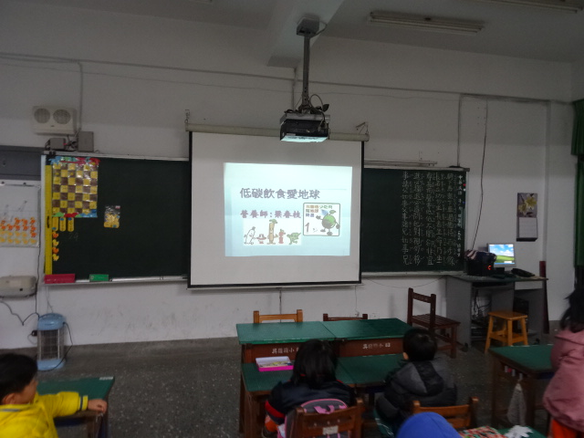 | 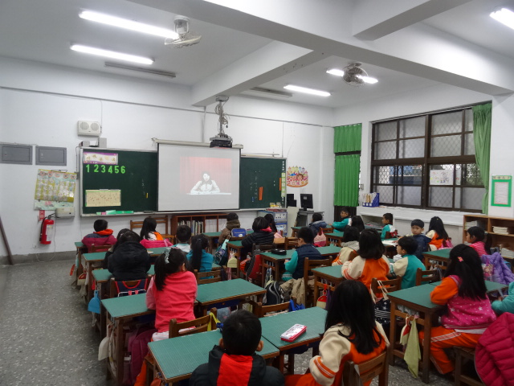
辦理日期：104年12月17日  照片說明：學生專心觀賞數位電台低碳飲食愛地球講座 | 辦理日期：104年12月17日  照片說明：學生專心觀賞數位電台低碳飲食愛地球講座
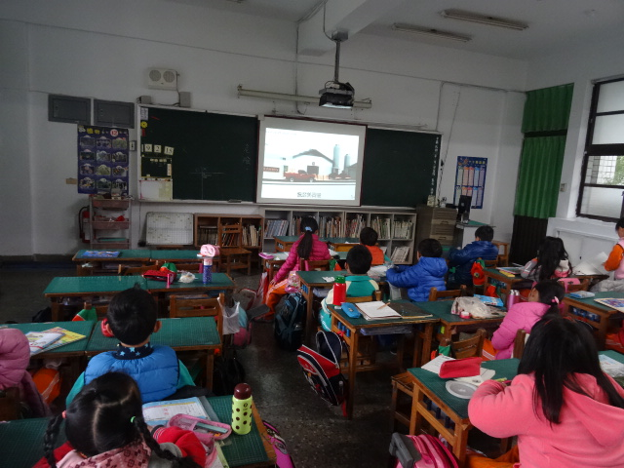 | 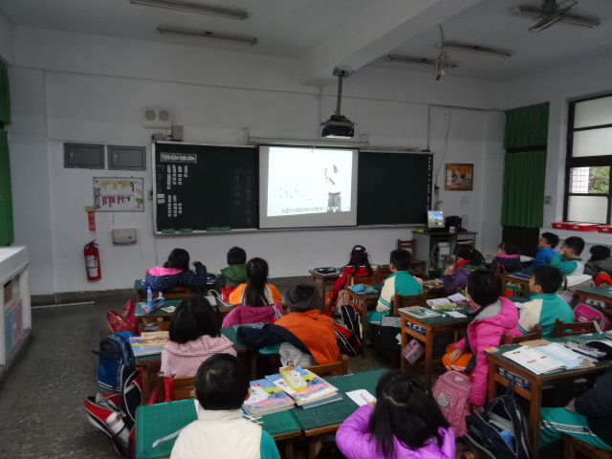
辦理日期：104年12月17日  照片說明：學生專心觀賞數位電台低碳飲食愛地球講座 | 辦理日期：104年12月17日  照片說明：學生專心觀賞數位電台低碳飲食 愛地球講座

